附件1：技术条款
- 脚轮：指定为环球厂家产品，规格￠150；
- 气撑杆：QD系列支撑杆，可使用25000次循环以上；
3．材质要求：金属管材、型材和油漆，材质环保，无毒无害无味，无呛鼻气味，符合国标标准；
4.使用安全要求：器具边角不尖锐，采用圆边或打磨技术处理；
5.表面处理：为福田冰灰（包含打磨，清洗，底漆，油漆工艺）
6.一致性要求：各批次样式、尺寸大小、规格、材质、漆面颜色要保持一致性，无色差；
7.焊接要求：焊接平滑、丰满、无焊渣、毛刺，工装胎保证尺寸，非配合性尺寸的极限偏差为：±3mm；配合性尺寸的极限偏差为：±1mm；
8.漆面要求：表面光滑平整，色泽均一，无橘皮纹、无颗粒、无流挂，漆面厚度为15um：抗冲击力为：50Kg.cm；耐盐雾性：>700h；耐水性（40℃）：≥500h；
9.功能要求：①适用，符合人机工程；②有防磕碰划伤功能，零件与器具之间有隔衬、有垫块；③有标识卡槽，结构尺寸配置合理。
10.牵引挂钩：工厂统一结构，（牵引挂钩自然状态不能落地，增加限位）；（详见附件）
- 拖钩落料明细表
序号 | 代号 | 名称 | 规格 | 数量 | 材料 | 重量 |  | 备注
 |  |  |  |  |  | 单件 | 总计 | 备注
1 |  | 垫管 | 矩形管(40X20X2.5-225) | 1 | Q235-A | 0.46 | 0.46
2 |  | 加强筋 | 钢板(6X40X40) | 2 | Q235-A | 0.08 | 0.15 | 三角板
3 | FT-TG01-1 | 拖座 | 钢板(6X115X138) | 2 | Q235-A | 0.75 | 1.49 | 按图制作
4 | FT-TG01-2 | 加强板1 | 钢板(3X150X150) | 1 | Q235-A | 0.53 | 0.53 | 按图制作
5 |  | 加强板2 | 钢板(6X40X170) | 1 | Q235-A | 0.32 | 0.32
6 | FT-TG01-4 | 拖头 | 钢板(10X130X150) | 1 | Q235-A | 1.53 | 1.53 | 按图制作
7 | FT-TG01-01-1 | 托架套 | 钢板(6X220X96) | 2 | Q235-A | 0.99 | 1.99 | 按图制作
8 | FT-TG01-3 | 转轴 | 圆钢(Φ30-270) | 1 | Q235-A | 1.50 | 1.50 | 按图制作
9 |  | 架柱1 | 圆钢(Φ20-373) | 2 | Q235-A | 0.92 | 1.84
10 |  | 架柱2 | 圆钢(Φ20-126) | 1 | Q235-A | 0.31 | 0.31
11 |  | 架柱3 | 圆钢(Φ20-90) | 1 | Q235-A | 0.22 | 0.22
12 | GB/T91-2000 | 开口销 | Φ6.3-32 | 1 |  |  |  | 标准件
13 | GB/T97.1-1985 | 平垫圈 | 20 | 1 |  |  |  | 标准件
- 拖钩图纸
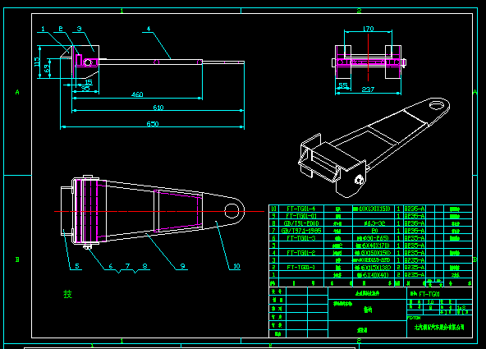
- 挂钩落料明细表
序号 | 代号 | 名称 | 规格 | 数量 | 材料 | 重量 |  | 备注
 |  |  |  |  |  | 单件 | 总计 | 备注
1 | FT-GG02-2 | 上板 | 钢板(8X120X130) | 1 | Q235-A | 0.98 | 0.98 | 按图制作
2 |  | 加强板 | 钢板(8X50X50) | 2 | Q235-A | 0.16 | 0.31 | 三角板
3 |  | 侧板 | 钢板(8X50X70) | 2 | Q235-A | 0.22 | 0.44
4 | FT-GG02-3 | 下板 | 钢板(8X120X160) | 1 | Q235-A | 1.21 | 1.21 | 按图制作
5 |  | 圆钢1 | 圆钢(Φ16-80) | 1 | Q235-A | 0.13 | 0.13
6 | FT-GG02-1 | 圆钢2 | 圆钢(Φ16-130) | 2 | Q235-A | 0.21 | 0.41 | 按图制作
7 |  | 转套 | 钢管(Φ22X2.5-30) | 2 | Q235-A | 0.04 | 0.08
- 挂钩图纸
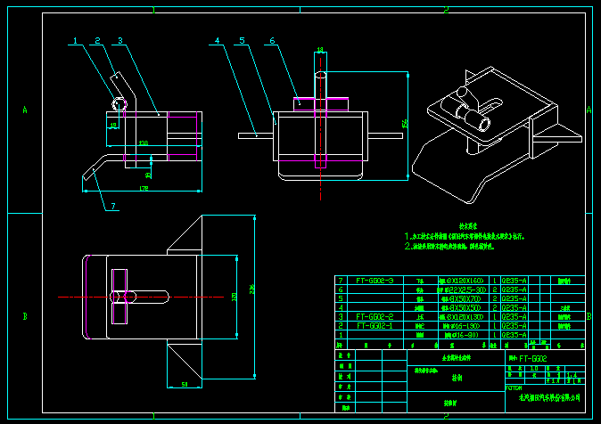

11.带轮器具堆垛口：①四角形， 钢板 (4.5mm)
②规格：横×竖(130~140㎜)×高(50㎜)（示意图见下图）
12.叉轨：①叉轨的制作( 两面)，安装于前后（牵引装置安装于左右），
②规格为钢板 (9mm), 横向(200㎜)×竖向(100㎜)
③叉轨间距离，不大于600mm（示意图见下图）
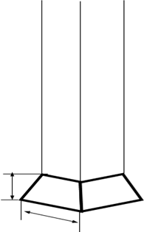  带轮器具堆垛口示意图 | 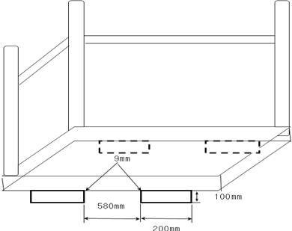  叉轨示意图

13.器具标识：标识卡尺寸为A4纸张大小；要求侧面插入；标识卡位置为前后牵引结构平面左上角。
序号 | 代号 | 名称 | 规格 | 数量 | 材料 | 重量 |  | 备注
 |  |  |  |  |  | 单件 | 总计 | 备注
1 | FT-BP03-1 | 焊板1 | 钢板(1.5X230X57) | 1 | Q235-A | 0.15 | 0.15 | 按图制作
2 | FT-BP03-2 | 焊板2 | 钢板(1.5X310X47) | 2 | Q335-A | 0.17 | 0.34 | 按图制作
3 | FT-BP03-3 | 焊板3 | 钢板(1.5X230X50) | 1 | Q435-A | 0.14 | 0.14 | 按图制作
4 |  | 底板 | 钢板(2X270X340) | 1 | Q136-A | 1.44 | 1.44 | 前端2处倒角R15
器具标识图示
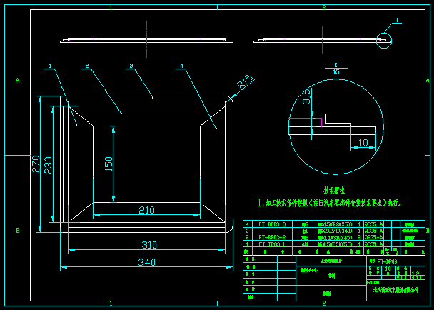
14.人工手推把手：与牵引挂钩方向相同，高度在950mm处，形状见示意图1（手推把手制作材料要求圆管，直径30mm）；
15.零部件防护：下部限位块要求为U字形，厚度为50mm,上部限位夹防护材质不能为橡胶，不能采用粘贴式，内侧铁板凹度大于上侧防护凹度。限位块要求双螺栓双螺母固定，外观件器具限位防护材质为尼龙，非外观件器具限位防护材质为橡胶；
16.地板材质：红色圆圈中网状结构（如图2）；
17.操作安全：零部件不能超出器具长宽高所围成的立方体空间。

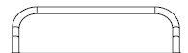  上图为图1 | 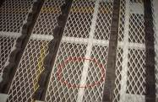  上图为图2

18.带轮器具叉车限位孔 U型（示意图见下图3）：
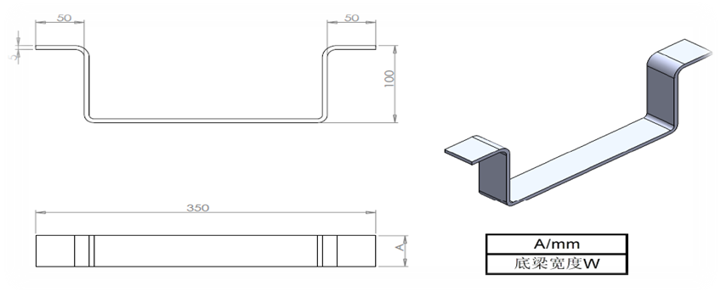
上图为叉车限位孔示意图3

19.器具选用材料表：
序号 | 名称 | 第一系列 | 第二系列 | 备注
1 | 角铁 | 30×30×3 | 30×30×4 | 优先选用第一系列
1 | 角铁 | 40×40×4 | 45×45×4 | 优先选用第一系列
1 | 角铁 | 50×50×5 | 70×70×5 | 优先选用第一系列
2 | 方管 | 30×30×3 | 35×35×3.5 | 优先选用第一系列
2 | 方管 | 40×40×4 | 45×45×4 | 优先选用第一系列
2 | 方管 | 50×50×4 | 55×55×4 | 优先选用第一系列
2 | 方管 | 60×60×5 | 65×65×5 | 优先选用第一系列
3 | 矩形管 | 40×20×3 | 20×10×2 | 优先选用第一系列
3 | 矩形管 | 60×40×4 | 30×12×2 | 优先选用第一系列
4 | 焊接钢管 | E22×2
4 | 焊接钢管 | E28×2
4 | 焊接钢管 | E32×3
5 | 普通槽钢 | 50×37×4.5 |  | 材料的选用要尽量按照表中所列尺寸选取。确实无法满足要求的，可以按照国家标准改取其他尺寸。
5 | 普通槽钢 | 80×43×5 |  | 材料的选用要尽量按照表中所列尺寸选取。确实无法满足要求的，可以按照国家标准改取其他尺寸。
5 | 普通槽钢 | 100×48×5.3 |  | 材料的选用要尽量按照表中所列尺寸选取。确实无法满足要求的，可以按照国家标准改取其他尺寸。
6 | 圆钢 | E10 | E8 | 材料的选用要尽量按照表中所列尺寸选取。确实无法满足要求的，可以按照国家标准改取其他尺寸。
6 | 圆钢 | E12 | E14 | 材料的选用要尽量按照表中所列尺寸选取。确实无法满足要求的，可以按照国家标准改取其他尺寸。
6 | 圆钢 | E16 | E25 | 材料的选用要尽量按照表中所列尺寸选取。确实无法满足要求的，可以按照国家标准改取其他尺寸。
7 | 椭圆扁钢 | 32X18 |  | 材料的选用要尽量按照表中所列尺寸选取。确实无法满足要求的，可以按照国家标准改取其他尺寸。
8 | 钢板 | 厚度为1mm、2mm、3mm、5mm、8mm、10mm | 厚度为1.5mm、2.5mm、3.5mm、4.5mm、5.5mm、9mm | 优先选用第一系列

20.票夹子参数要求：材质：钢铁材质，长度：10cm，位置：如图所示，牵引杆所在平面右上角。
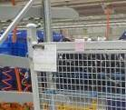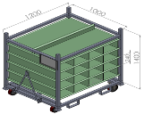

21.资产标识牌参数要求：材质为铝合金，位置为牵引杆所在面的对立面的右上角。
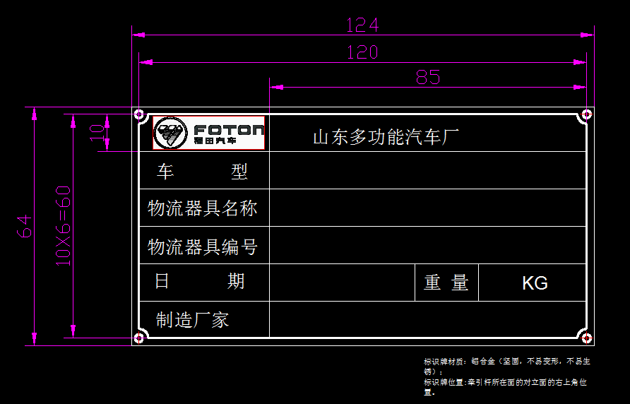
附：脚轮示意图
